**TRABAJO FINAL  
(VIDEO JUEGO)**

**INFORMATICA II**

**REALIZADO POR:**

JUAN DIEGO ARBELAEZ MALPICA

SANTIAGO HENAO ZULUAGA

**UNIVERSIDAD DE ANTIOQUIA**

**2025**

**MOMENTO 3**

**INTRODUCCION**

Nuestro tema para el video juego será la revolución automotriz, pero más específicamente es la evolución de los automóviles con el pasar del tiempo, se verán reflejado los tipos de carretera, carros y nivel grafico de cada nivel para lograr esto, nuestro objetivo fue realizar 3 niveles que contienen diferentes autos mejorando su infra estructura, velocidad , diseño y los escenarios que se podían presentar en las diferentes épocas que hemos vivido. Nuestro juego “REVOLUCION AUTOMOTRIZ” se enfoca en que sea divertido, pero a la vez con 1 toque de dificultad que te engancha a poder superar todos los niveles que a continuación vamos a presentar.

**NIVEL 1**

Este primer nivel se basa en los años 1890–1910 donde surgieron los primeros automóviles, pero las carreteras aún estaban diseñadas para caballos y carruajes, no para vehículos motorizados. Lo desarrollamos con una vista cenital que da al auto la sensación de rapidez como podemos ver en la siguiente imagen

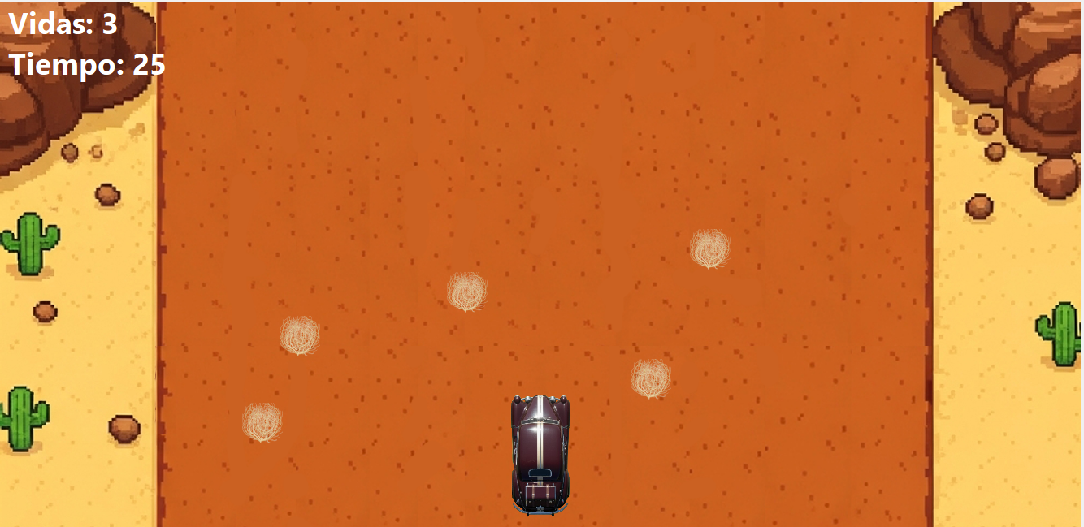

Con Autos antiguos y carreteras poco desarrolladas casi desérticas la complejidad de este nivel se da por los obstáculos presentes que son acordes al contexto histórico como lo son los arbustos.

Los obstáculos tipo arbustos los planteamos y desarrollamos con físicas oscilatorias que hacen mas divertido el nivel y le dan 1 toque de dificultad.

Este nivel cuenta con 3 vidas que deberán de ser cuidadas hasta el final del tiempo que son 30 segundos para poder ganar. Si por algún motivo se pierde todas las vidas, se perderá el nivel.

**INICIOS DEL NIVEL 1**

Dibujo del nivel 1 que planteamos

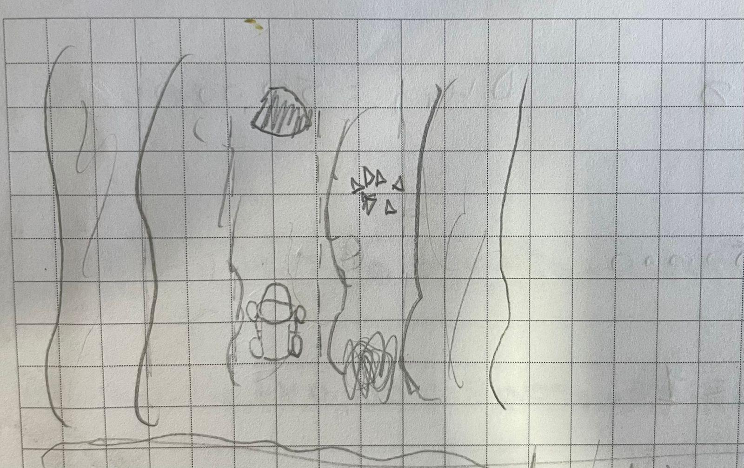

Carro jugador

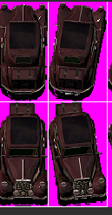

Cactus



Heno



**Nivel 2**

Este Segundo nivel se desarrolló basado en los Años 1980–2000 Cuando ya se habían desarrollado una gran cantidad de carreteras. Este nivel cuenta con una vista cenital inclinada que nos permitirá ver los diferentes ángulos del auto del jugador, se incorporó diferentes enemigos: ciclistas, carros de policías e implementamos un enemigo inteligente en forma de fantasma que persigue el jugador cuando está cerca protegiendo los trofeos para impedir que el jugador gane el nivel, nuestro enemigo inteligente puede ocupar zonas transitadas anteriormente de tal forma que el jugador se debe adaptar a jugar de diferentes maneras, así se ve el nivel 2.

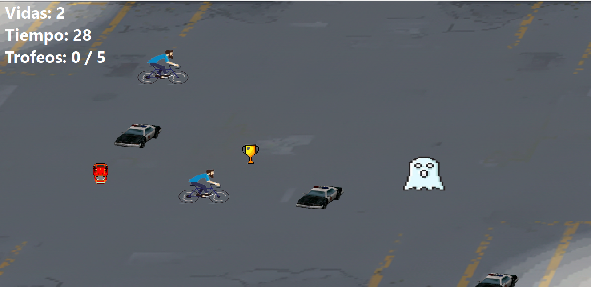

En este nivel el jugador deberá conseguir 5 trofeos antes de que se le acabe el tiempo que son 30 segundos y contara con 3 vidas para poder lograrlo , este nivel cuenta con movimientos multilaterales con el fin de ponerse mover por toda la pantalla y esquivar los enemigos para conseguir el objetivo.

Implementamos físicas o trayectorias en este nivel de 2 tipos: función sinusoidal tipo seno y un movimiento tipo espiral con el propósito de que estas 2 físicas juntas dieran una perspectiva tipo random a la hora de jugarlo ya que se hace difícil poder encontrarle un patrón y por ende se hace un poco más difícil.

En este orden a física tipo seno la llevan los ciclistas y el tipo espiral los carros de policía.

**INICIOS DEL NIVEL 2**

Carro jugador

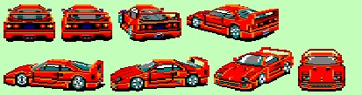

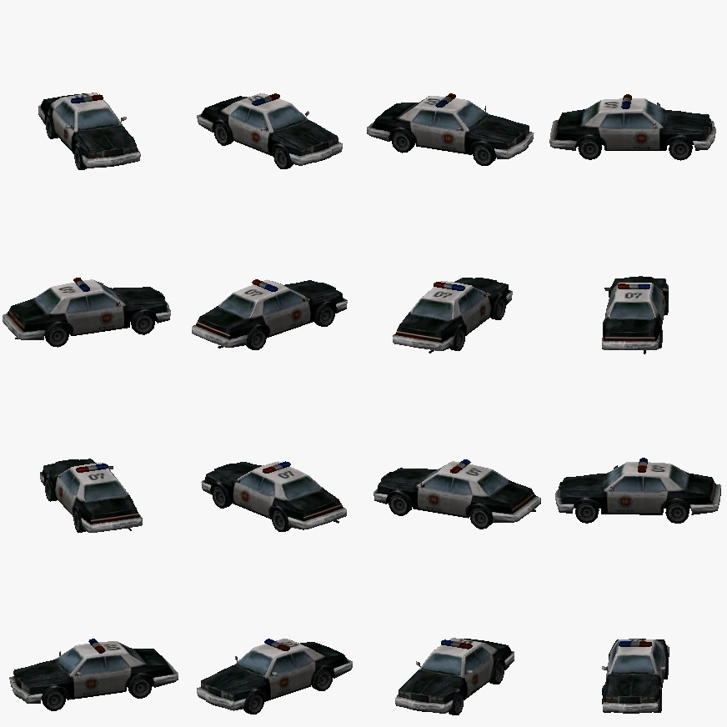Carro policía

Obstáculo gasolina no se tuvo en cuenta por espacio



Enemigo ciclista

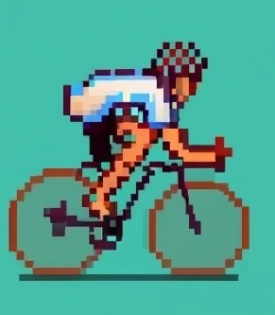

Dibujo del nivel 2 que planteamos

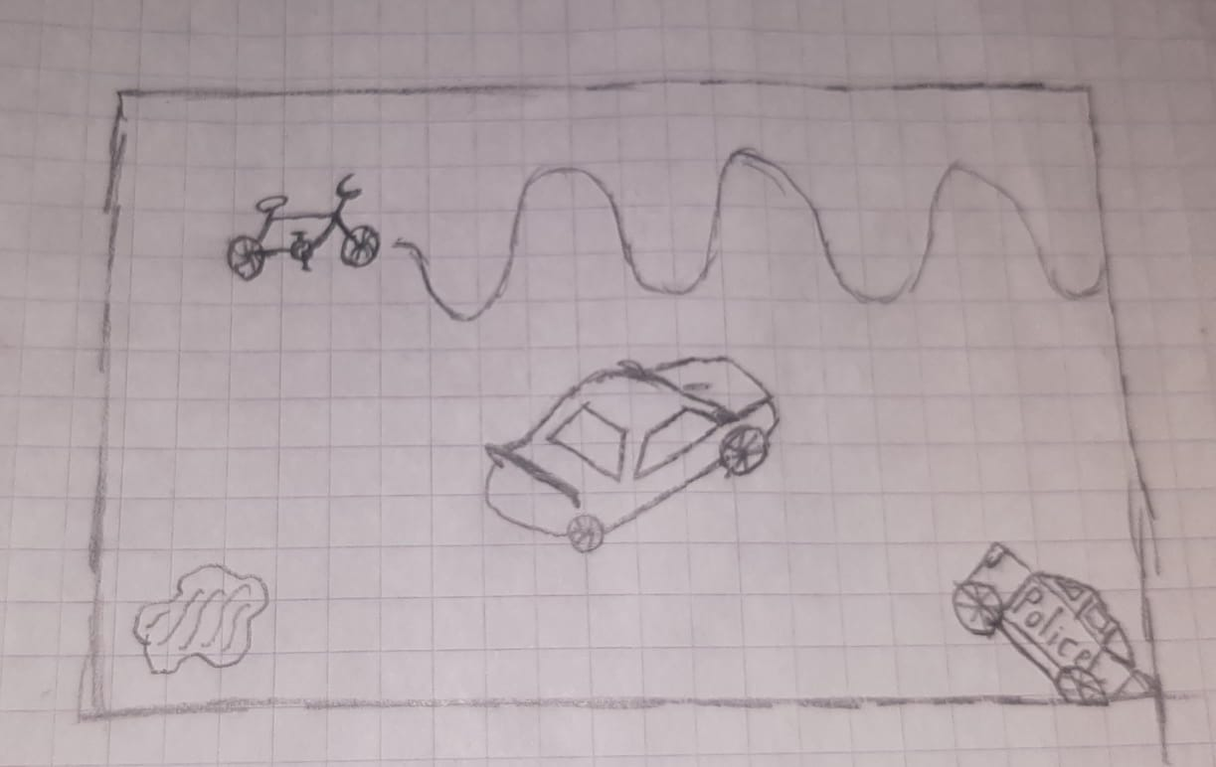

**Nivel 3**

Este nivel se desarrolló basado en la actualidad donde se tiene medios de transporte aún más rápidos y ligeros en 2 llantas como lo vendrían siendo las motocicletas, este nivel se implementó con el objetivo de conducir una motocicleta con una vista en tercera persona, para ir esquivando carros que aparecen en el final de la carretera y aumentan de tamaño con el tiempo lo que da la percepción de movimiento en el video juego, la meta de este nivel es obtener 10 trofeos antes de perder todas sus vidas que son 3. Así se ve el nivel 3:

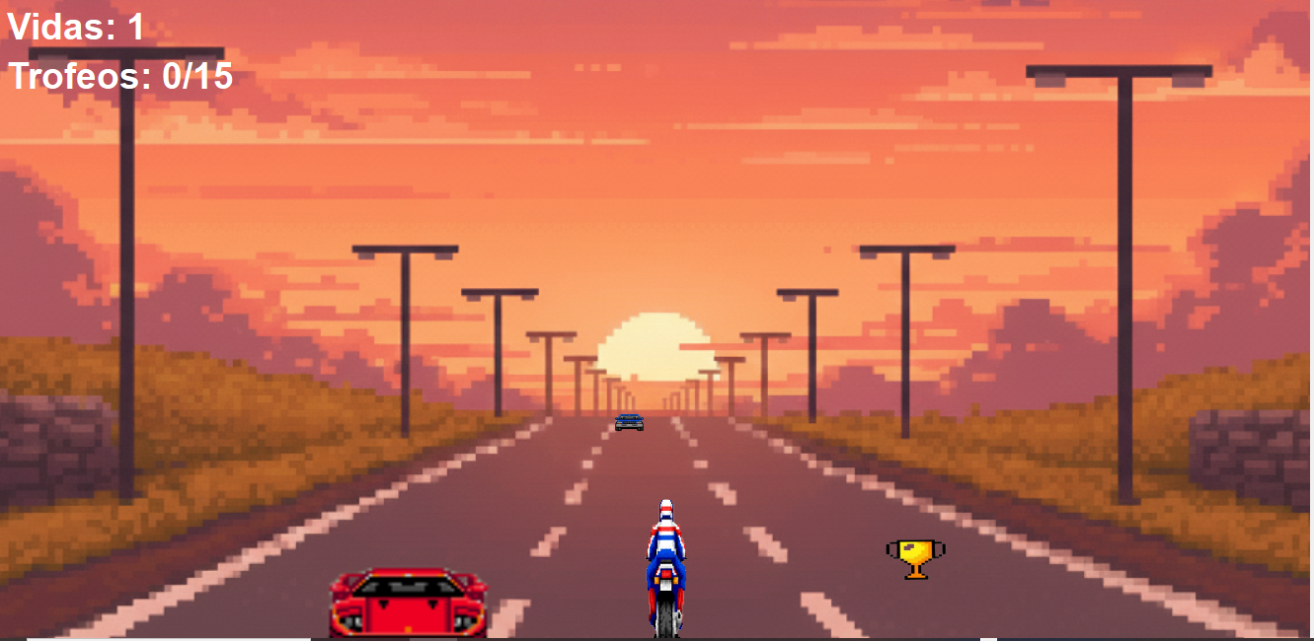

Este nivel cuenta con movimientos laterales, no cuenta con ninguna fisca en especial, per de seguro será muy apetecido con los amantes a las motocicletas.

**INICIOS DEL NIVEL 3**

Dibujo del nivel 3 que planteamos

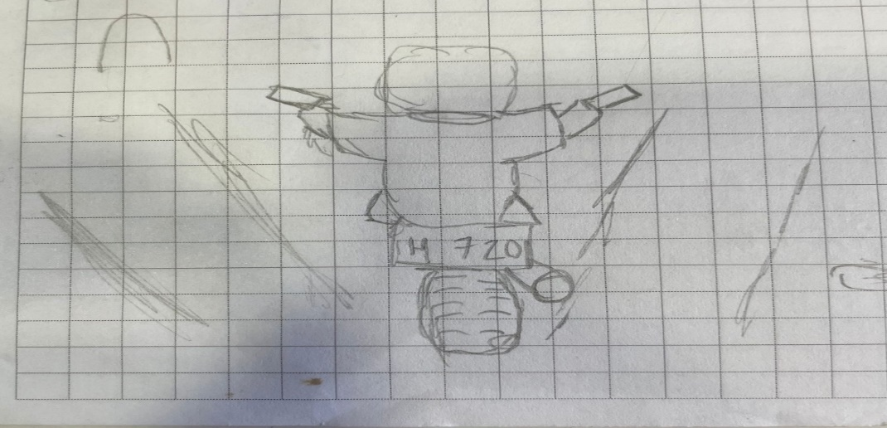

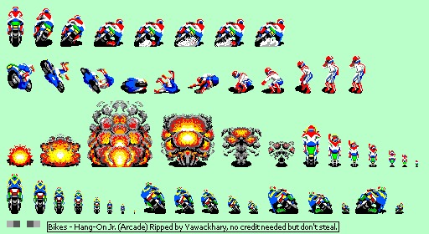Moto del jugador

Carretera

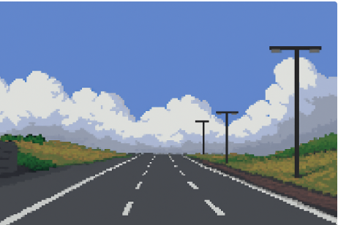

Carros para esquivar

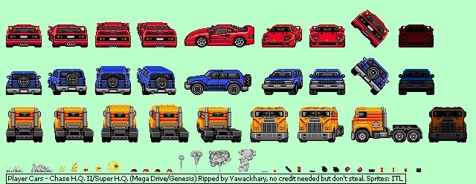

**DIAGRAMA DE CLASES**

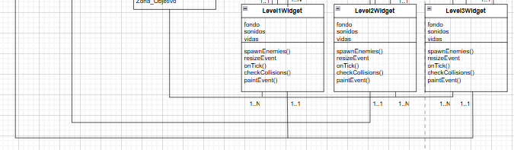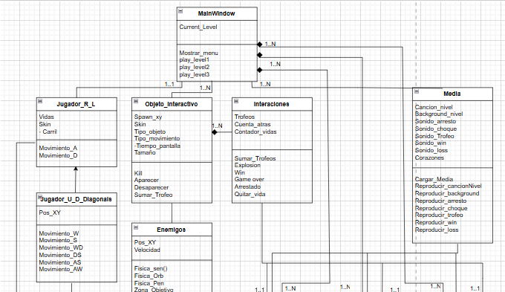

**CLASES PRINCIPALES**

**Enemigos:**

Esta clase controla todo el comportamiento de un enemigo en el juego: su posición, movimiento, colisiones, animaciones y la forma en la que se dibuja en pantalla.

También controla lo que pasa si el enemigo recibe un golpe: se detiene un momento, muestra un Sprite de golpe y luego vuelve a moverse con un pequeño empuje.

**Media:**

Esta clase **Media** es básicamente la encargada de manejar todos los recursos visuales y de audio del juego. Aquí se cargan las imágenes, los Sprite de los personajes, los enemigos, los fondos de cada nivel, los iconos y también los sonidos (que no pudimos implementar)

**Jugador_U_D_Diagonals:**

Esta clase representa un tipo de jugador que puede moverse en todas las direcciones, incluyendo las diagonales.

Aquí básicamente tenemos todas las funciones de movimiento: arriba (W), abajo (S), izquierda (A), derecha (D) y las combinaciones diagonales como WD, AS, con la herencia del jugador_R_L

**Diseño y estructura:**

El juego está dividido en niveles, cada uno con enemigos, trofeos y un objetivo claro. Se manejan distintos tipos de enemigos: algunos con patrones lineales, otros con movimientos sinusoidales, espirales y enemigos inteligentes que persiguen al jugador. Esto le da variedad y desafío al juego.

**Jugador y controles:**

El jugador puede moverse con WASD en 8 direcciones y los Sprite se actualizan según la dirección. También tiene un sistema de vidas que se decrementa al chocar con enemigos. Se implementaron animaciones suaves para que los movimientos se vean naturales.

**Colisiones y efectos:**

Se detectan colisiones entre el jugador, enemigos y trofeos. Cuando ocurre un choque, los enemigos se detienen momentáneamente y se reproduce un efecto visual (Sprite de choque). Esto hace que las interacciones sean más claras y dinámicas.

**Elementos de juego:**

Hay trofeos que aparecen periódicamente y que el jugador debe recoger para ganar el nivel. También hay un temporizador que limita el tiempo de juego, generando tensión y estrategia.

**Sonido y multimedia:**

Se intentó integrar sonidos de choque y música de fondo. Esto mejoraría la experiencia del jugador, aunque implementar los sonidos en Qt se nos hizo complicado y no pudimos.

**Conclusión general**

En resumen, el juego combina movimiento, interacción, enemigos variados, recolección de objetos y un temporizador, creando una experiencia completa. La implementación en Qt permite manejar gráficos, animaciones y eventos de forma eficiente, aunque hay detalles técnicos como sonido y memoria que requieren atención para que todo funcione perfectamente.